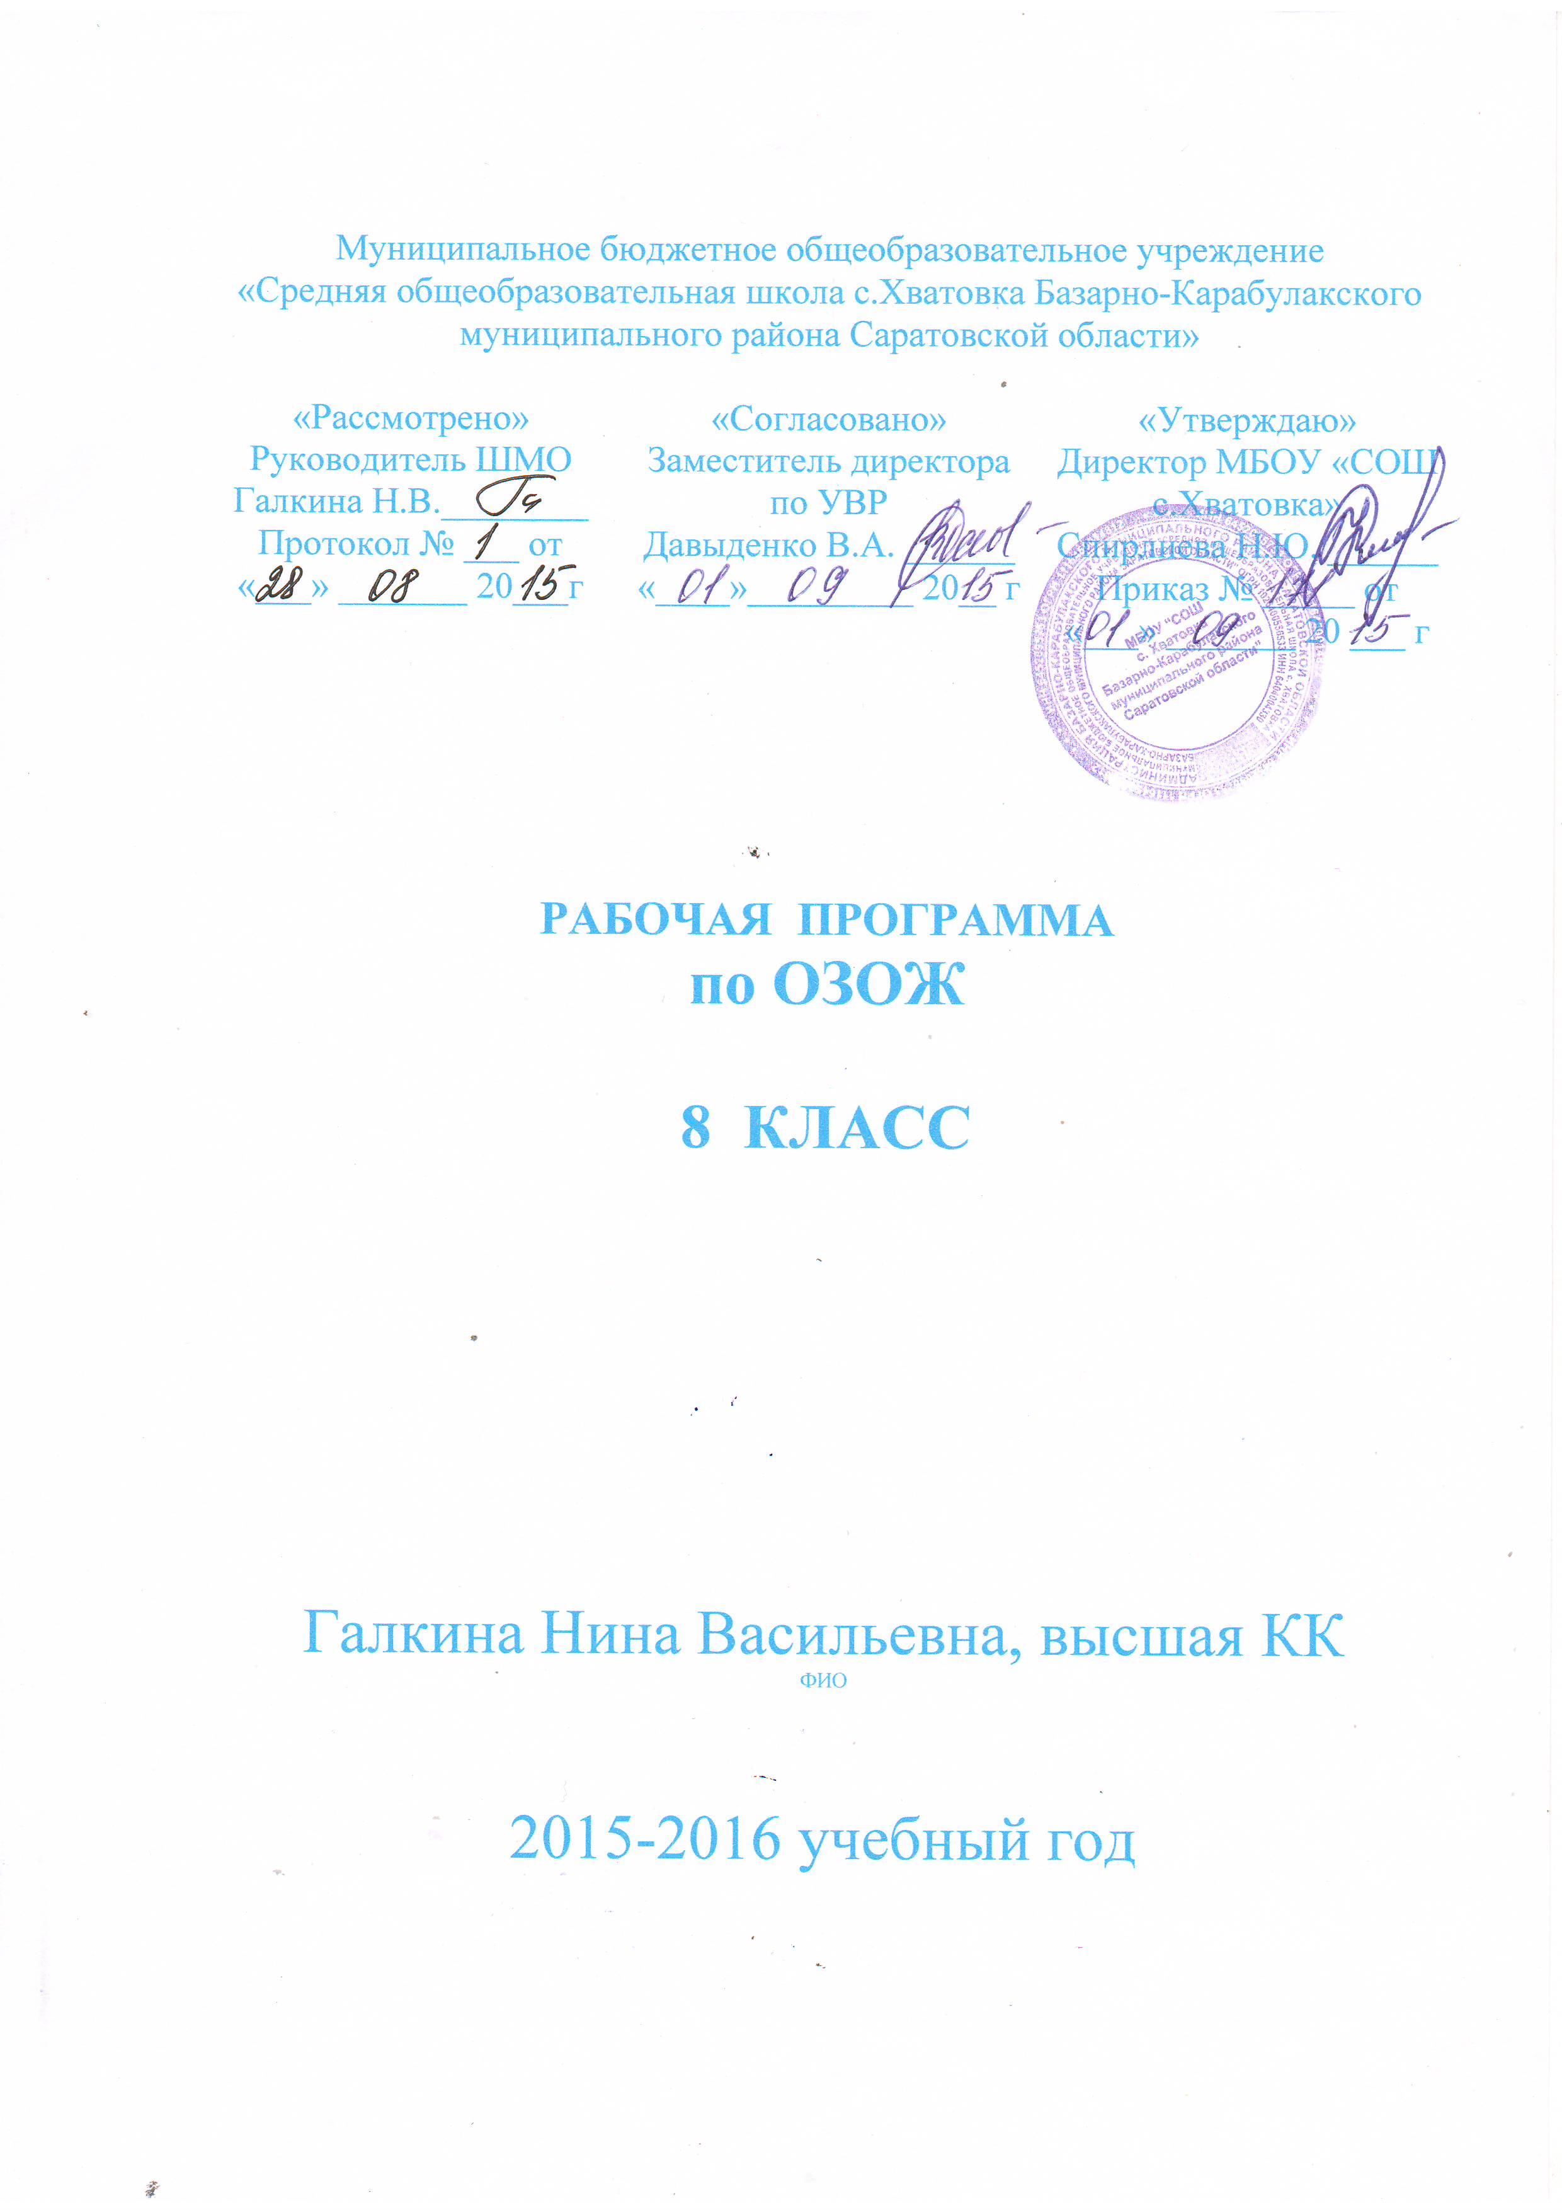

Пояснительная записка
к рабочей программе по основам здорового образа жизни

Рабочая программа составлена на основе региональной программы « Основы здорового образа жизни». Авторы :Остроумов И.Г.,Павлова М.А.,Барыльник Ю.Б.,Свинарев М.Ю., Скуфина О.А..Елисеев Ю.Ю. и др, Саратов, Добродея, 2008.-
Рабочая учебная программасоответствует государственному образовательному стандарту ГОС 2004г.
Данная рабочая программа предназначена для обучающихся 8классов МБОУ СОШ с.Хватовка Базарно-Карабулакского муниципального района.
Цель работы школы:сформировать интеллектуальную и духовно-нравственную личность обучающегося, владеющего основными компонентами учебной деятельности, основами духовно-нравственной культуры и навыками здорового образа жизни.
Задачи:
Научить обучающихся пользоваться:
- приемами осознанного запоминания, контрольно-оценочной деятельности, логического мышления, - умением работать с информацией, планировать деятельность, сотрудничать с другими людьми,
-приемами и способами двигательной, трудовой, эстетической деятельности,
-приемами познавательной деятельности,
- простейшими навыками самоконтроля учебных действий,
-культурой поведения и речи,
-основами личной гигиены и здорового образа жизни.
Модель выпускника школы
Выпускник школы должен обладать совокупностью следующих характеристик:
Ценностные ориентации
• активная гражданская позиция;
• ценностное отношение к Родине, ее культурно-историческому прошлому;
• уважение человеческого достоинства;
• толерантное отношение к окружающим;
• здоровый образ жизни;
• нравственные принципы.
Социальные умения
• устанавливать конструктивные отношения с другими людьми;
• быть предприимчивым и инициативным;
• уметь вносить коррективы в свое собственное поведение;
• обладать мобильностью и умением адаптироваться;
• быть способным к самостоятельному принятию решений;
• отстаивать свои собственные интересы и интересы близких людей;
• прилагать усилия к самореализации в будущей профессиональной деятельности.
Интеллектуальные умения•широкий кругозор;
• критическое мышление;
• целостное представление об окружающем мире;
• разносторонние интересы;
• ассоциативность мышления;
• способность к самообразованию;
• креативность;
• умение работать с информацией, делать объективные и взвешенные выводы.
Цели регионального курса «Основы здорового образа жизни»: формирование личности, способной реализовать себя максимально эффективно в современном мире, творчески относящейся к возникающим проблемам, владеющей навыками саморегуляции и безопасного поведения.
Задачи курса:
получение учениками знаний и навыков, необходимых для создания семейных отношений и воспитания детей;
формирование потребности в здоровом образе жизни, навыков гигиены и профилактики заболеваний, ухода за больными, рационального питанияи других способов самосовершенствования. При изучении предмета используются технологии развивающего и проектного обучения, компьютерная (информационная) технология. Обучение проводится в форме лекций, бесед, дискуссий. Применяются различные формы уроков (защита проектов; дискуссия; ролевая игра; практикумы; путешествие; брейн – ринг и др.);
Большое место уделяется практическим занятиям, на которых организовываются тренинги, анкетирование, тестирование, игровое моделирование. Предполагается широкое использование технических средств, наглядных пособий, проведение индивидуальных и групповых консультаций.
К концу обучения в 8 классах обучающиеся должны знать:
- О гигиене и профилактике болезней;
- О правильном питании, режиме труда и отдыха;
- О вреде употребления табака, алкоголя, токсических веществ, наркотиков;
- О правах и обязанностях человека в семье;
- Уметь:
- Оказывать первую посильную помощь пострадавшим;

В результате изучения курса формируются следующие компетенции: учебно-познавательные, социальные ,коммуникационные, информационные.

Информационно-методическое обеспечение

Литература для учителя
Основы здорового образа жизни: Региональная образовательная программа /Барыльник Ю.Б., Дмитриева Н.В., Елисеев Ю.Ю., Клещина Ю.В., Михайлина М.Ю., Остроумов И.Г., Орлов М.И., Павлова М.А., Петрова С.В., Рахманова Г.Ю., Свинарев М.Ю., Скуфина О.А., Текучева Е.Н. - Саратов, Добродея, 2008.- 34 с.

Литературадля учащихся
.Павлова М.А., Серякина А.В., Гусев Е.В.Святость жизни: рабочая тетрадь для учащихся 8 класса( Серия « Основы здорового образа жизни.- Саратов: КИЦ « Саратовтелефильм»- « Добродея», 2010.

Электронные образовательные ресурсы

http://www.it-n.ru/communities.aspx?cat_no=5025&tmpl=com - ИКТ
http://adalin.mospsy.ru/ - психологический центр "Адалин". Копилка развивающих методик
http://solnet.ee/ - Портал «Солнышко»
http://vrakov.net/ - Детский мультиязычный Интернет-портал
http://sashka.km.ru/ - VKids - детский интерактивный портал
Календарно - тематическое планирование

Номер урока | Название урока | Самостоятельные практические контрольные. | Домашние задание | Дата проведения
1. | «Я и мир. Введение» |  | Записи в тетради.
2. | «Всё связанно со всем.. Факторы влияющие на здоровье человека» |  | Записи в тетради.
3. | «Потребительский подход. Здоровье и образ жизни» |  | Записи в тетради.
4. | «Школа и здоровье» |  | Стр.10-12
5 | «Умей не уставать . Режим дня школьника» | Самостоятельная работа | Стр.13-18
6. | Чтобы быть здоровым |  | Стр.19- 22
7. | Обобщающий урок по теме «Физическое здоровье». |  | Повторить стр.4-22
.8 | Контрольная работа по теме «Физическое здоровье».
. | «Социальное здоровье».( 8 часов ).
9. | Право на здоровье |  | Стр.23- 24
10. | Юридический словарь |  | Стр. 25
11. | Ответственность за причинение вреда здоровью |  | Стр. 26
12. | Рискованные жизненные ситуации (анкетирование). |  | Стр.26-27
13. | Здоровье и конфликты |  | Стр .28-29
14. | Пути разрешения конфликтов |  | Стр.29-30
15. | Обобщающий урок по теме «Социальное здоровье» |  | Повторить стр.23-32
16. | Тестирование по теме «социальное здоровье». |  | Повторить стр.23-32
 | Психологическое здоровье
17. | Мои эмоции и чувства |  | Стр.33-34
18. | Словарь эмоций | Практическая работа | Стр.35
19. | Эмоции полезные и вредные для здоровья |  | Стр. 30-36
20. | Чувство вины и стыда | Самостоятельная работа | Стр.36
21. | Тревога и страх |  | Стр.37-38
22. | Злость и агрессия |  | Стр.40-42
23. | Здоровье и стресс |  | Стр.42-43
24. | Обобщающий урок по теме «психологическое здоровье» |  | Повторить стр.33-43
 | Духовное здоровье
25. | Симпатия. Дружба .влюбленность. любовь. |  | Стр.45-48
26 | Твое отношение к любви |  | Стр50
27. | Обобщающий урок по теме «Духовное здоровье» |  | Повторить стр.45-50
. | Моральное здоровье
28. | Учись управлять собой |  | Стр.51
29. | Я волевой человек (анкетирование). |  | Стр.53
30. | Искусство ставить цели |  | Стр.54-55
31. | Искусство и здоровье человека |  | Стр.55-57

